Dynamika produkcji budowlano-montażowej
w grudniu 2024 roku
Według danych wstępnych, produkcja budowlano-montażowa (w cenach stałych) zrealizowana w grudniu 2024 r. na terenie kraju przez przedsiębiorstwa budowlane o liczbie pracujących powyżej 9 osób była niższa o 8,0% w porównaniu z analogicznym okresem 2023 roku (w grudniu 2023 r. wzrost o 14,0%) oraz wyższa o 30,6% w stosunku do listopada 2024 r. (w 2023 r. wzrost o 28,7%).
92,0
Dynamika produkcji budowlano-montażowej w porównaniu
z grudniem 2023 roku
Tablica 1. Dynamika produkcji budowlano-montażowej (w cenach stałych)
WYSZCZEGÓLNIENIE | 12 2024 |  | 01-12 2024
WYSZCZEGÓLNIENIE | 11 2024=100 | 12 2023=100 | 01-12 2023=100
BUDOWNICTWO | 130,6 | 92,0 | 92,3
Budowa budynków^{Δ} | 115,5 | 80,0 | 92,7
Budowa obiektów inżynierii lądowej  i wodnej^{Δ} | 141,0 | 99,3 | 93,3
Roboty budowlane specjalistyczne | 126,2 | 90,8 | 90,2

^{Δ} Nazwa skrócona według PKD 2007.

W grudniu 2024 r. zaobserwowano zmniejszenie produkcji budowlano-montażowej, w skali roku, we wszystkich działach budownictwa. Jednostki realizujące budowę obiektów inżynierii lądowej i wodnej zanotowały spadek wynoszący 0,7%, wykonujące roboty budowlane specjalistyczne - 9,2%, a zajmujące się wznoszeniem budynków - 20,0%.
Odnosząc się do danych z całego 2024 roku, w porównaniu do 2023, zanotowano zmniejszenie o 6,7% produkcji budowlano-montażowej w przedsiębiorstwach zajmujących się budową obiektów inżynierii lądowej i wodnej oraz odpowiednio: o 7,3% i 9,8% w firmach realizujących budowy budynków oraz roboty budowlane specjalistyczne.
Porównując grudzień 2024 r. do poprzedniego miesiąca, zauważono we wszystkich działach budownictwa zwiększenie produkcji budowlano-montażowej, które wyniosło 41,0% dla jednostek budujących obiekty inżynierii lądowej i wodnej, 26,2% dla przedsiębiorstw realizujących roboty budowlane specjalistyczne oraz 15,5% dla firm zajmujących się budową budynków.
Analizując wartość produkcji budowlano-montażowej pod kątem charakteru robót budowlanych (prace inwestycyjne i remontowe) zaobserwowano spadki, porównując, zarówno grudzień jak i cały rok do analogicznych okresów sprzed roku. I tak: w grudniu 2024 r. zanotowano zmniejszenie produkcji budowlano-montażowej względem grudnia 2023 r. dla robót o charakterze inwestycyjnym oraz remontowym po 8,0% (w 2023 r. odpowiednio wzrost o 46,5% oraz spadek o 25,8%), a porównując cały 2024 r. z 2023, odnotowano spadek produkcji budowlano-montażowej dla prac o charakterze inwestycyjnym o 8,3%, oraz remontowym o 6,1% (w 2023 roku obserwowano odpowiednio wzrost o 29,8% oraz spadek o 28,4%).
Wykres 1. Dynamika produkcji budowlano-montażowej (ceny stałe; przeciętna miesięczna 2021=100)
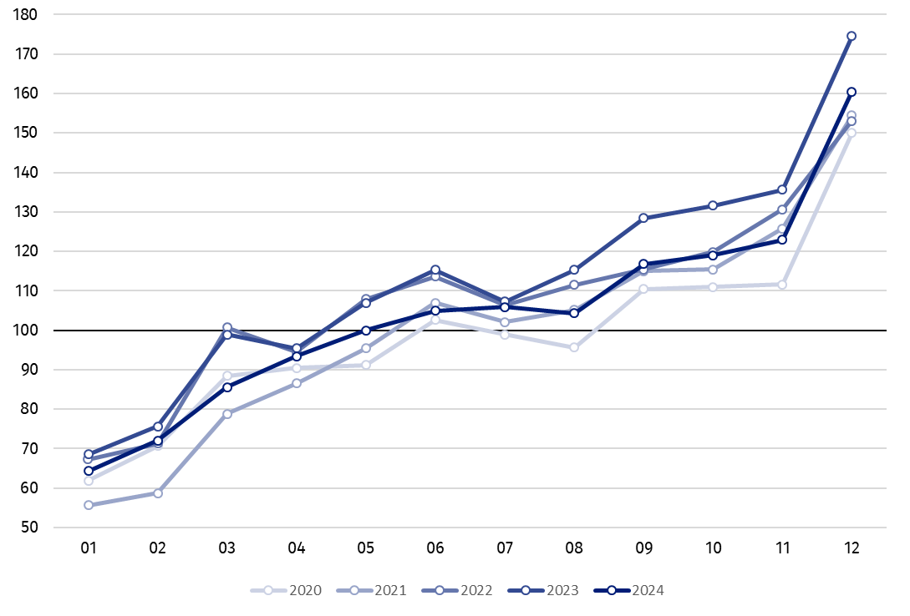

Dynamika produkcji budowlano-montażowej w grudniu 2024 r. (w cenach stałych), w porównaniu do przeciętnej miesięcznej wartości z roku 2021, wyniosła 160,5.
Po wyeliminowaniu wpływu czynników o charakterze sezonowym produkcja budowlano-montażowa w grudniu 2024 r. ukształtowała się na poziomie o 11,8% niższym w porównaniu z analogicznym miesiącem 2023 roku oraz o 5,8% wyższym w stosunku do listopada 2024 roku.

W przypadku cytowania danych Głównego Urzędu Statystycznego prosimy o zamieszczenie informacji: „Źródło danych GUS”, a w przypadku publikowania obliczeń dokonanych
na danych opublikowanych przez GUS prosimy o zamieszczenie informacji: „Opracowanie własne na podstawie danych GUS”.
Opracowanie merytoryczne:  Urząd Statystyczny w Lublinie  Dyrektor dr Krzysztof Markowski  Tel: 695 255 301 | Rozpowszechnianie:  Wydział Współpracy z Mediami  Tel. komórkowy: +48 695 255 032  Tel. stacjonarne: +48 22 608 38 04, +48 22 449 41 45, +48 22 608 30 09  e-mail: obslugaprasowa@stat.gov.pl

stat.gov.pl

@GUS_STAT

@GlownyUrzadStatystyczny

gus_stat

glownyurzadstatystycznygus

glownyurzadstatystyczny
Powiązane opracowania
Biuletyn Statystyczny
Sytuacja społeczno-gospodarcza kraju

Temat dostępny w bazach danych
Dziedzinowe Bazy Wiedzy – Budownictwo
Wskaźniki makroekonomiczne
Bank Danych Makroekonomicznych
Bank Danych Lokalnych

Ważniejsze pojęcia dostępne w słowniku
Sprzedaż produkcji budowlano-montażowej
Indeks (dynamika) sprzedaży produkcji budowlano-montażowej w cenach stałych (niewyrównana sezonowo)
Indeks (dynamika) sprzedaży produkcji budowlano-montażowej (wyrównany sezonowo)
Sprzedaż robót budowlanych o charakterze inwestycyjnym
Sprzedaż robót budowlanych o charakterze remontowym i pozostałych

Dane wstępne; obejmują przedsiębiorstwa o liczbie pracujących powyżej 9 osób, których przeważający rodzaj działalności zaliczono do sekcji F „Budownictwo” według Polskiej Klasyfikacji Działalności 2007 (PKD 2007).
Dane z uwzględnieniem informacji ostatecznych o produkcji i cenach w listopadzie oraz wstępnych w grudniu 2024 roku.
Dane wstępne dla miesiąca grudnia 2024 r.

